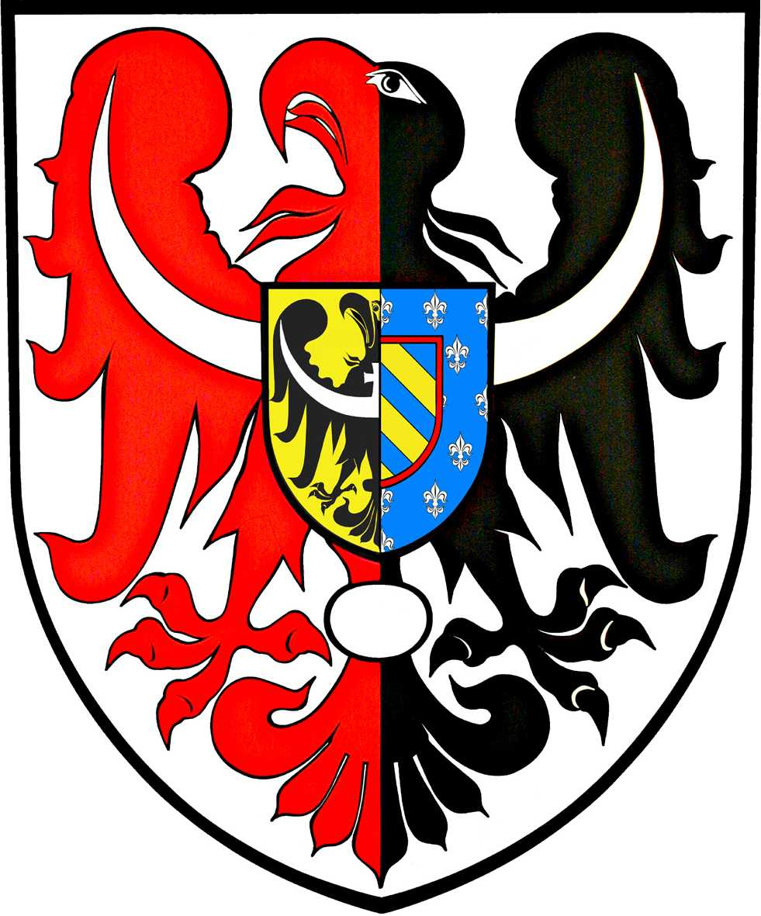
ul. Broniewskiego 15 pok. 205
MIĘDZYSZKOLNY OŚRODEK
SPORTOWY
KAMIENNA GÓRA
MIĘDZYSZKOLNY OŚRODEK SPORTOWY
POWIAT
KAMIENNOGÓRSKI

tel. 075 645 0240

L. dz. MOS- /05/24 Kamienna Góra, 22.05.2024 r.

KOMUNIKAT – 25 /ID/23-24
ZAWODY POWIATOWE

DYSCYPLINA trójbój LA klasy II - ID
TERMIN 22.05.2024 r.
MIEJSCE stadion Kamienna Góra
ORGANIZATOR MOS w Kamiennej Górze
Klasyfikacja końcowa:
1. Szkoła Podstawowa nr 2 Kamienna Góra 9 pkt.
2. Szkoła Podstawowa Lubawka 8 pkt.
2. Szkoła Podstawowa Krzeszów 8 pkt.
3. Szkoła Podstawowa nr 1 Kamienna Góra 4 pkt.

UWAGI ( wypadki, kontuzje, wyróżnienia, niesportowe zachowanie ) : brak

ILOŚĆ UCZESTNIKÓW IMPREZY :
Uczestnicy : dziewczęta 20 chłopcy 19, w tym :
- posiadających licencję sportową w tej dyscyplinie sportowej 0
- posiadających licencję sportową w innych dyscyplinach 0
Osoby towarzyszące: 4
Do wiadomości:
- Zainteresowane szkoły
- SZS DOLNY ŚLĄSK

